Министерство образования науки Российской Федерации
ФГБОУ ВО «Тверской государственный университет»
Факультет иностранных языков и международной коммуникации
Направление «Лингвистика»
Кафедра английского языка

РЕФЕРАТ

на тему: «Лингвистический портрет слов Голубь и Dove , Pigeon »
по дисциплине «Информационные технологии в лингвистике»

Выполнила:
студентка первого курса 12ой группы
дневной формы обучения
Котлярова Александра Евгеньевна
Проверила:
к.ф.н., доцент, кафедры английского языка
Масленникова Евгения Михайловна

ТВЕРЬ
2021
Портрет слов Голубь и Dove , Pigeon
Содержание
Этимология слова Голубь …………………..…………………………………….. | 3
Этимология слова Dove…………………………………………………………… | 5
Значение слова ГОЛУБЬ…………………………………………………………... | 6
Значение слова DOVE……………………………………………………………… | 7
Фразеологизмы со словом ГОЛУБЬ………………………………………………. | 7
Фразеологизмы со словом DOVE ………………………………………………… | 7
Слово DOVE в национальном корпусе русского языка …………………… | 7

Этимологический словарь русского языка, составленный М.Фасмером, определяет происхождение слова “ГОЛУБЬ” следующим образом (https://classes.ru/all-russian/russian-dictionary-Vasmer-term-2702.htm). Слово голубь является старославянским. Первоначальном производным слова “ГОЛУБЬ” считается называние цвета - “ГОЛУБОЙ”. Есть вероятность того, что оно является родственным к “gulbė̃” в значении “лебедь”. Его сравнивают с Древнепрусским словом gulbis” , которое означает “лебедь” и с литовским словом “gulbė̃”. Это сравнение не вполне надежно. Также образованно и латинское слово “columba” – то же, “palumbēs” "дикий голубь". Заимствованное латинское слово “columba” фонетически невозможно. Ученые выдвигают интересное сравнение славянского слова “golǫbь” с литовским словом “gelumbė̃”, в значении “синее сукно".
м., укр. го́луб, ст.-слав. голѫбь "περιστερά" (Супр.), болг. гъ́лъб, го́лъб, сербохорв. го̏лу̑б, словен. golȏb, чеш., слвц. holub, польск. goɫąb, в.-луж. hoɫub', hoɫb', н.-луж. góɫub', góɫb'. Первоначально производное от названия цвета, но голубо́й ввиду ограниченного распространения в слав. явно вторично по отношению к *golǫbь, русск. го́лубь. Вероятно, родственно лит. gulbė̃ "лебедь", русск. желтый; см. Бернекер 1, 322; Мейе, Et. 322; MSL 14, 376; Петерссон, IF 34,245; Младенов 115. Сравнение с др.-прусск. gulbis "лебедь", лит. gulbė̃ (см. Прельвиц, ВВ 22, 102 и сл.; Педерсен, KZ 38, 311; Бругман, Grdr. II, 1,386 и сл.) не вполне надежно; см. Вальде – Гофм. 1, 578; Бернекер, там же. Образование аналогично лат. columba – то же, palumbēs "дикий голубь"; см. Мейе – Вайан, RES 13, 102. Заимствование из лат. columba невозможно фонетически, вопреки Турнайзену (GGA 1907, 805), Шрадеру – Нерингу (2, 514), Соболевскому (РФВ 71, 441); см. против – Перссон 943; Вальде – Гофм. 1,249, Шпехт (123), Петерссон (BSl. Wortst. 5) выдвигают интересное сравнение слав. golǫbь с лит. gelumbė̃ "синее сукно".

Этимологический словарь А.К. Шапошникова (http://www.slovorod.ru/etym-shaposhnikov/shap-r.htm) трактует слово голубь как «дикая и одомашненная птица, преимущественно с серовато-голубым или белым оперением и большим зобом». В русском языке XVI–XVII веков было известно слов гол@бь в 2 значениях. В славянском языке слова *голõбь, *голõбъ считались производными от суффиксов -õб- (из и.-е. *-mbho-, *-mbhi-),-), распространенных в названиях птиц и зверей, от корня со значением цвета (и.-е. *gel-: *gol-?). Праславянское слово *голõбъ является скорее параллельным, чем исконнородственным новообразованием по отношению к латинским словам columbus, columba ,что в переводе означает «голубь». Сходство и вместе с тем отличие праславянских и пралатинских форм таково, что не укладывается в рамки регулярных соответствий, но наводит, не без основания, на мысль об ареальной контактной природе этих двух сходных слов. Они были образованы в пралатинском и праславянском языках во время тесного контактирования их носителей. Сравните древнегреческое слово kolÚmbh ,которое означает «нырок».

Голубь 4 – дикая и одомашненная птица, преимущ. с серовато-голубым или белым оперением и большим зобом ▲ В рус. языке XI–XVII вв. изв. гол@бь в 2 знач. ▲ Из праслав. *голõбь, *голõбъ, производного с суф. -õб- (из и.-е. *-mbho-, *-mbhi-), распространенным в названиях птиц и зверей, от корня со знач. цвета (и.-е. *gel-: *gol-?). Праслав. *голõбъ является скорее параллельным, чем исконнородственным новообразованием по отношению к лат. columbus, columba «голубь». Сходство и вместе с тем несходство праслав. и пралат. форм таково, что не укладывается в рамки регулярных соответствий, но наводит, не без основания, на мысль об ареальной контактной природе этих двух сходных слов. Они были образованы в пралат. и праслав. языках во время тесного контактирования их носителей. Ср. др.-греч. kolÚmbh «нырок».

В этимологическом словаре Г.П. Цыганенко даётся следующее толкование слова голубь.(Этимологический словарь Цыганенко (Г) на Словороде (slovorod.ru)) .В этом словаре под словом голубь автор подразумевает «птицу».Отмечается, что это слово развилось из *gol(,)bb вследствие изменения 9 (ствло «У»).Древнее слово gol9bb образовано с помощью предметного суффикса *-С}Ь- -ъ и -уб-ь от корня *ghel- /*ghol-( гол ), что означает цвет <желтый>. Чередование гласных е(ь)//о связывает слово с прилагательным «жьлтъ», что значит желтый. Сравним родственные слова в других языках. Например, литовское слово geltas переводится как «желтый»; другой пример: в немецком языке есть слово gelo ,которое означает «желтый», откуда современное слово gelb-желтый; в славянских языках слово звучит как «желтый». Это произошло вследствие изменения звуков «g [г]» на «ж, ь», а их на «е». Название голубь дано птице по ее цвету: первоначально это слово имело значение «желтый», затем это слово стало восприниматься со значением «лазурный».
Сравним – древнепрусское слово golimban-«голубой»;в русском диалекте голубая лошадь значит «пепельная» и «мышастая», голубой песец-«сизо-серый».
В древности довольно часто наблюдались переходы значения одного цвета в другой (ср. латинское слово flavus имеет значение «желтый, золотистый» и с тем же корнем и звуками, всоответствии / > b в древнем немецком слово blau переводится как «голубой»).
Смотрите(см) голубой, желтый.

ГОЛУБЬ
<птица>.
Праслав. Развилось из *gol(,)bb вследствие измене- ния 9 > * > У- Древн. *gol9bb образовано с пом. предметного суф. *-С}Ь- -ъ > -уб-ь от корня *ghel- /*ghol- > гол- со знач. цвета <желтый>.
Чередов. гласи. е(ь)//о слово связано с прил. жьлтъ > желтый. Ср. родств. в дру- гих и.-с. языках: лит. geltas <желтый>; др.-в.-нем. gelo <желтый>, откуда 87 нем. gelb <желтый>; в слав. языках желтый - с изменением звуков g [г] > ж, ь > е. Название голубь дано птице по ее цвету: первонач. <желтый>, затем это слово стало восприниматься со знач. <лазурный>.
Ср. др.-прусск. golimban <голубой>; рус. диал. голубая лошадь <пепельная, мышастая>, голубой песец <сизо-серый>.
В древности довольно часто наблюдались пере- ходы знач. одного цвета в другой (ср. лат. flavus <желтый, золотистый> и с тем же корнем при звуков, соответствии / > b др.-в.-нем. blau <голу- бой>).
См. голубой, желтый.
Го́лубь. Общеслав. Суф. производное (суф. ǫb-), образованное от той же основы, с перегласовкой о/ь, что и желтый (см.). Форма с б' вторична (ср. уменьшит.-ласкат. голубок, болг. гълъб, словацк. holub, диал. голуб и т. д.). Птица названа по цвету оперенья (ср. диал. голубой «желтый, серый, пепельный»). Ср. ястреб, соловей.

Этимология слова DOVE
HTTPS://WWW.ETYMONLINE.COM/WORD/WORD
Этимологическом словаре английского языка (https://www.etymonline.com/search?q=DOVE ) указано, что существительное dove упот-ребляется в значении “ bird of the family Columbidae”, в 12 веке в Среднеанглийском языке употреблялось как “ douve ” , вероятно произошло от староанглийского слова “ dufe- ” и употреблялось только в составной форме существительного. Из протогерманского и древнесаксонского -duba. Это слово, возможно, связанно со словами, обозначающими «ныряние», но смысл не ясен, если только он каким-то образом не относится к его полету. Это слово первоначально применялось ко всем голубям(pigeons), теперь в основном ограничивался голубем(dove). Он является символом доброты, невинности и нежной привязанности с ранних христианских времен, а также Святого Духа (как в Бытии viii.8-12), мира и избавления от беспокойства. Значение «нежность» появилось в конце 14 в. Политическое значение – «человек, который выступает за мир», засвидетельствованное в 1917 годом, от христианского голубя мира. В среднеанглийском также была форма dovesse «женский голубь» в начале 15 века.

Этимология слова Pigeon
Этимологическом словаре английского языка
(pigeon | Search Online Etymology Dictionary (etymonline.com)) указано, что слово pigeon появилось в 1807 году. Это название произошло от быстрого причудливого шага в танцах, катания на коньках и т.д.

Значение слова ГОЛУБЬ
толкование даля
В.И.Даль определяет слово Голубь мужского рода со значением «Дикая и одомашненная птица, преимущественно с серовато-голубым или белым оперением и большим зобом»

голубь — ГОЛУБЬ -я; мн
род
-ей; м

Дикая и одомашненная птица, преимущественно с серовато-голубым или белым оперением и большим зобом
Дикие, домашние голуби
Почтовые голуби (дрессируемые для полётов с письмом)
Голуби считались на Востоке священными птицами уже в древнейшие времена. В библейской легенде о всемирном потопе именно голубка приносит Ною весть о том, что Бог сменил гнев на милость и потоп кончился. В наше время выражение стало известным после Всемирного конгресса сторонников мира (апрель 1949 г.), для которого французский художник П. Пикассо нарисовал в качестве эмблемы голубя с оливковой ветвью в клюве.
Толкование Ожегова
ГОЛУБЬ
ГО́ЛУБЬ, -я, мн. -и, -ей, муж. Дикая и одомашненная птица, преимущ. с серовато-голубым или белым оперением и большим зобом. Почтовые голуби (порода голубей, дрессируемых для полётов с письмом). Декоративные голуби. Гонять голубей (заставлять их взлетать с голубятни, следя за полётом; также перен.: бездельничать; разг.). Г. мира (изображение голубя как символа мира 2 ; высок.).
| уменьш. голубок, -бка, муж.
| прил. голубиный, -ая, -

Значение слова DOVE
В он-лайн словаре «Macmillan Dictionary. Free English Dictionary and
Thesaurus» (https://www.macmillandictionary.com) даётся следующее оределение существительного dove ‘голубь’: это белая птица. Часто это существительное используется в качестве знака, означающего мир. Также это слово используется в значении “политик”, который хочет использовать мирные методы для решения проблем. В статье приводятся синонимы к слову dove: bantam, barn owl, bird of paradise, blackbird, bluebird, bluejay и другие. С этим словом употребляется ряд прилагательных: черный ‘black’, дикий ‘wild’, лиловый ‘purple’ сизый ‘bluish’ и другие.

Фразеологизмы со словом ГОЛУБЬ
В словаре В.И. Даля зафиксированы следующие фразеологизмы со
словом ГОЛУБЬ:

- Голубей гонять.
- Голубь мира.

Фразеологизмы со словом DOVE

- a gentle dove
- the glide of a dove's wings
- dove and its mate
- dove colour
- dove-coloured
- as gentle as a dove
- dove-colored
- dove eyed
- stock dove

Слово голубь в национальном корпусе русского языка
Результаты поиска в основном корпусе « национального корпуса русского языка» (ruscorpora.ru) показали, что со словоформой голубь в нём имеется 757 документов, где словоформа получила 1349 вхождений. Объём
всего « национального корпуса русского языка»: составляет 124566 документов, 321783495 слов.
На рис. 1 показана частотность словоформы голубь в основном корпусе
« национального корпуса русского языка» за период с 1800 г. по 2019г.
Пики частотности употребления словоформы голубь в русском языке
приходятся на 1856 и 1925 годы.

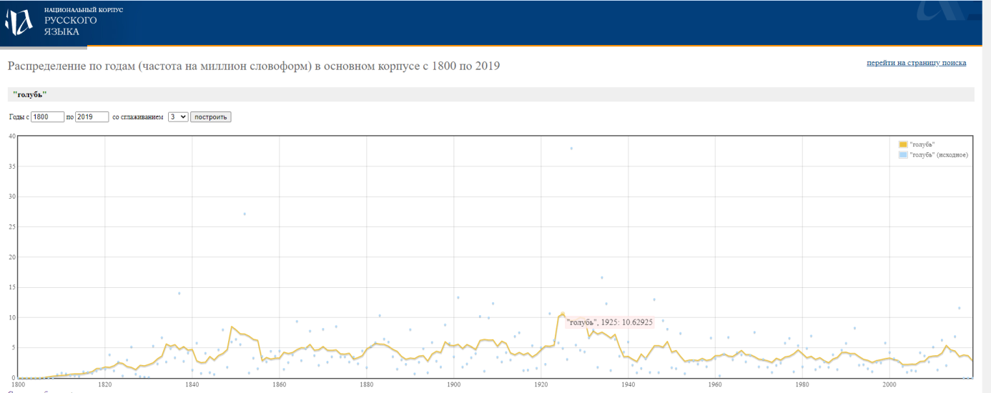
Рис. 1. Частотность словоформы голубь в основном корпусе
«национального корпуса русского языка» (1800-2019)

Данное слово не найдено по за просу диалектные корпуса
данные о частотности словоформы Dove в национальных корпусах английского языка

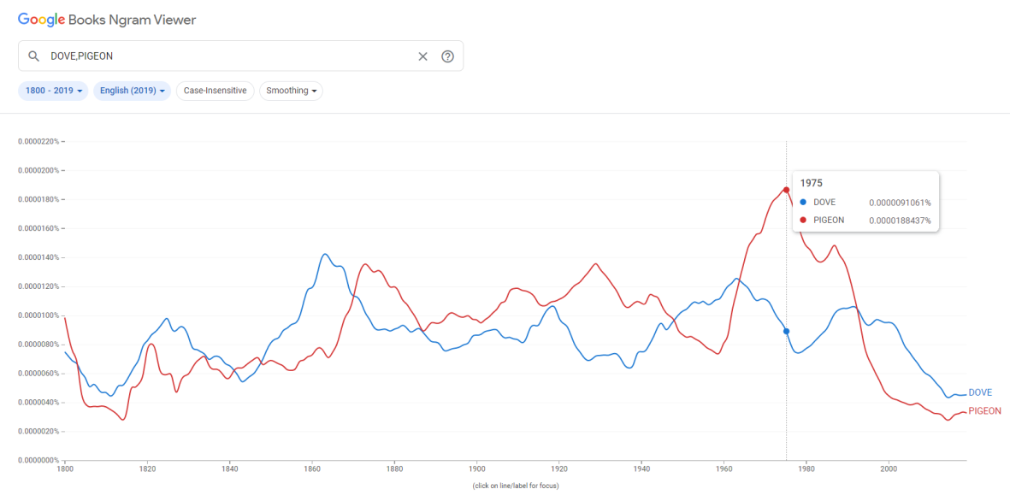
Рис. 2. Частотность DOVE, PIGEON по корпусу «English 2019»
Как показывают данные употребление DOVE, PIGEON в единственном числе и во множественном числе (DOVES, PIGEONS) примерно одинаковые по пикам частотности, но употребление в единственном числе превалирует (см. рис. 3).
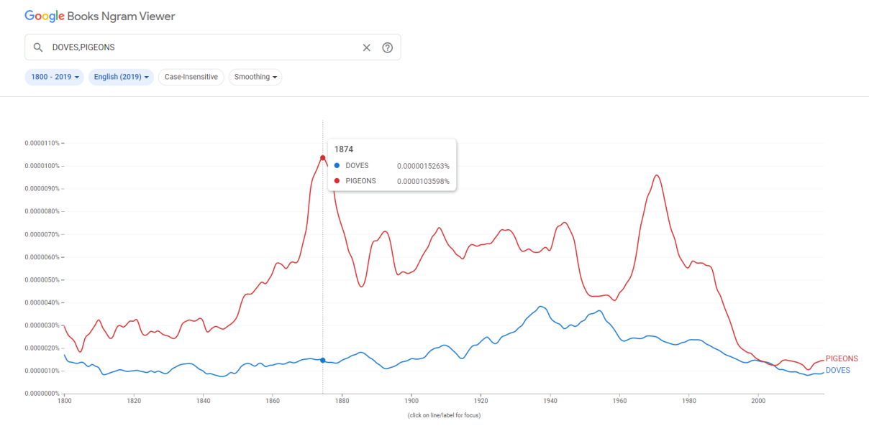
Рис. 3. Частотность DOVE, PIGEON в единственном числе и во множественном числе
В подкорпусе «English Fiction» (рис. 4.) также преобладает форма
единственного числа.

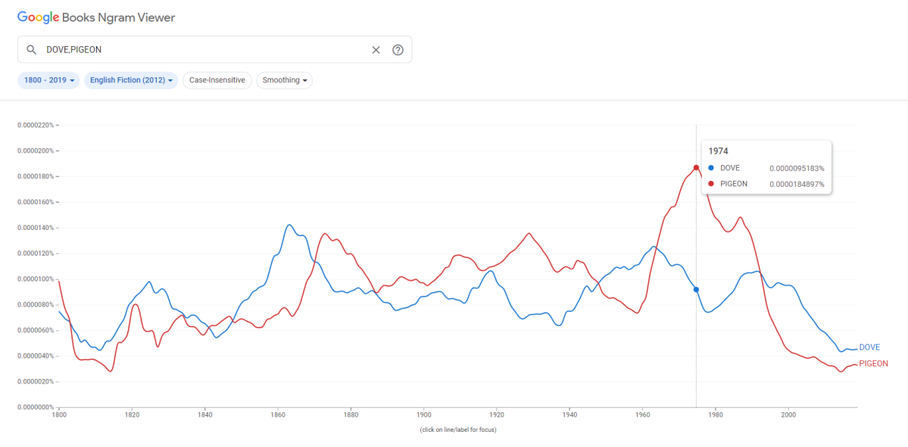
Рис.4.Частотность dove, pigeon в единственном числе
Программа «Visual Thesaurus» (https://www.visualthesaurus.com/) позволяет построить семантические сети для слов английского языка.

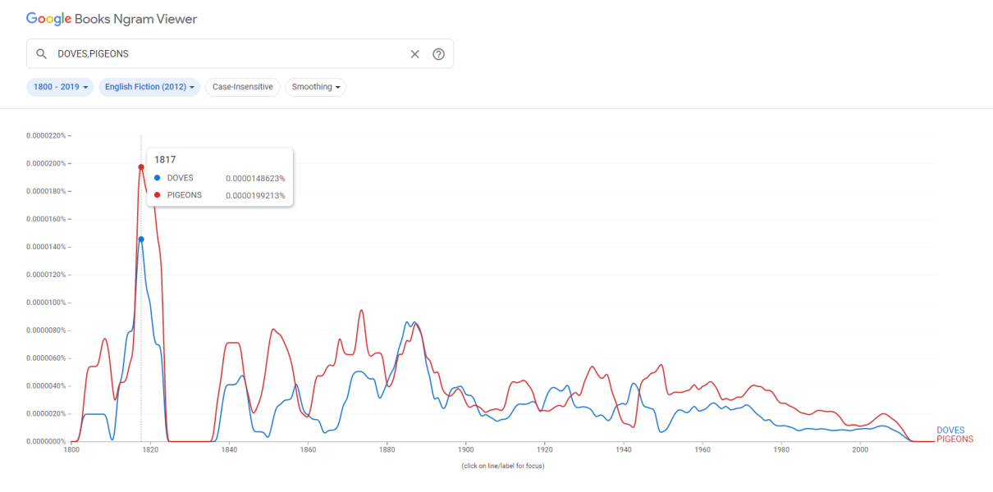 Рис.5.Частотность doves, pigeons множественном числе
Программа «Visual Thesaurus» (https://www.visualthesaurus.com/) позволяет построить семантические сети для слов английского языка.

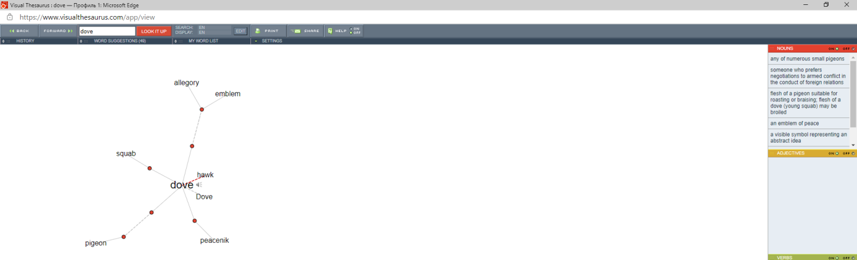
Рис.6.Связи для существительного dove.
Английское существительное dove имеет следующие связи (рис. 7)

Программа Visual Thesaurus позволяет построить семантическое сети для слова dove.Оно связано с 7мью существительными (pigeon, peacenik,hawk, Dove, squab, emblem, allegory),которые на схеме показаны красным цветом.

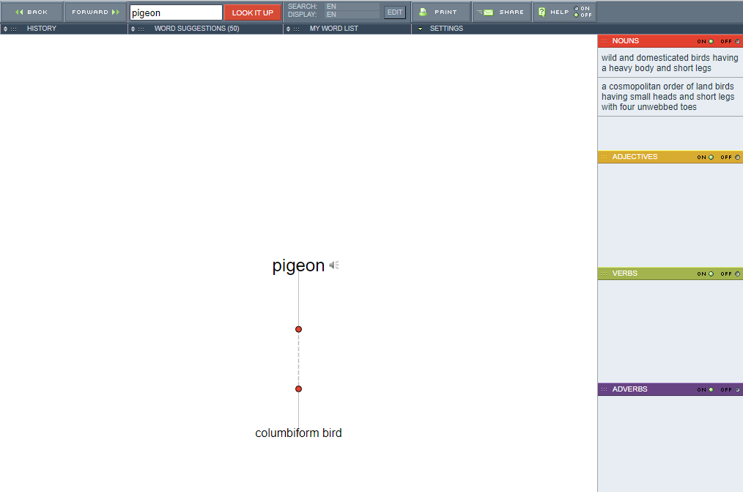
Рис. 7. Связи для существительного pigeon.

Программа Visual Thesaurus позволяет построить семантическое сети для слова pigeon.Оно связано с 1м существительным (columbiform bird),который на схеме показан красным цветом.

Список используемой литературы
Национальный корпус русского языка (ruscorpora.ru)
Макс Фасмер. Этимологический словарь русского языка. Т. I-IV. Перевод с немецкого О.Н.Трубачева, с дополнениями. Под ред. И с предисловием проф. Б. А. Ларина. Первое русскоязычное издание – М., 1964–1973; второе – 1986–1987.
Г. П. Цыганенко Этимологический словарь Русского языка. Киев, 1989.
Этимологический словарь современного русского языка / Сост. А.К. Шапошников: в 2 т.
Н. М. Шанский, Т. А. Боброва. Школьный этимологический словарь русского языка. 1-е? изд. – 1994; 2-е? изд. – М.: Дрофа, 2000, 399? С.; 3-е изд., испр. – Москва: Дрофа, 2004.
Британский национальный корпус (BNC)
Британский национальный корпус в версии Марка Дэвиса (BYU-BNC)
Даль В.И. Толковый словарь живого великорусского языка. – М.: «Цитадель», 1 8. Т.
1-4.
Исторический корпус американского английского (COHA)
орпус современного американского английского (COCA). – URL: https://www.englishcorpora.org/coca/ (Дата обращения 12.0 .2021)
ациональный корпус русского языка. – URL: ruscorpora.ru (Дата обращения 28.04.21)
Фасмер М. Этимологический словарь русского языка / Пер. с нем. О. . Трубачева, с
дополнениями. Под ред. и с предисловием проф. Б. А. Ларина. - М.: Прогресс, 1 4–
1 73. Т. –IV. – URL: ttp://www.sl r d.ru/ (Дата обращения: 10.03.2021)
Cambridge Dictionary. – URL: https://dictionary.cambridge.org (Дата обращения
14.04.2021)
https://www.etymonline.com/word/cambridge
Longman Dictionary of Contemporary English. – URL:
https://www.ldoceonline.com/dictionary (Дата обращения: 01.04.2021).
Macmillan Dictionary. Free English Dictionary and Thesaurus. – URL:
https://www.macmillandictionary.com (Дата обращения 14.04.2021)
Online Etymology Dictionary. – URL: https://www.etymonline.com/ (Дата обращения:
10.03.2021)
Oxf rd L arn r’s D t nar s. – URL: https://www.oxfordlearnersdictionaries.com (Дата
обращения 14.04.2021)
WaCKy. – URL: https://wacky.sslmit.unibo.it/doku.php?id=start (Дата обращения 13.05.2021)

